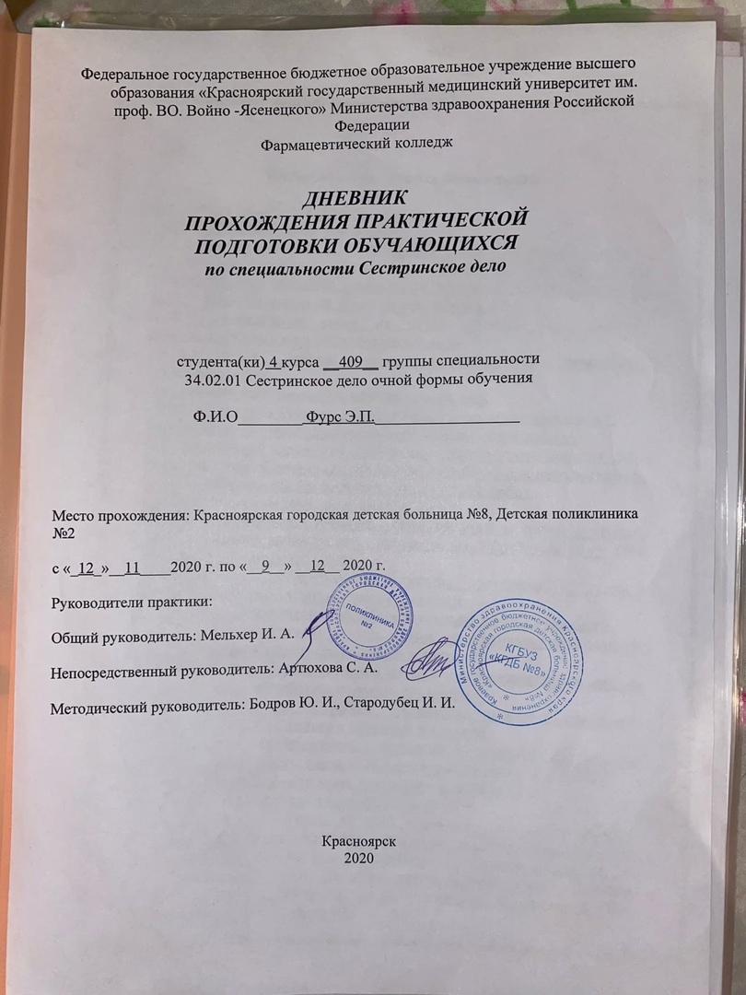
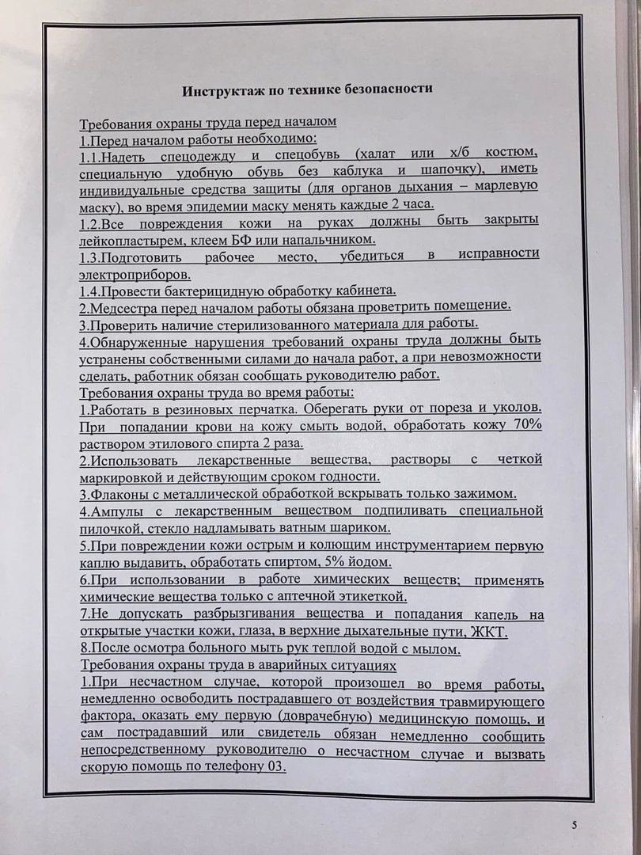
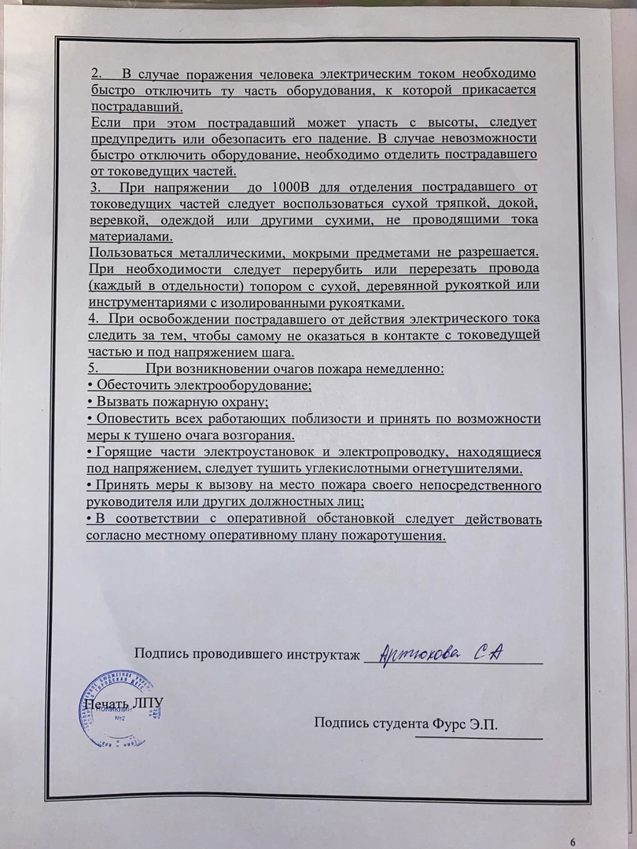

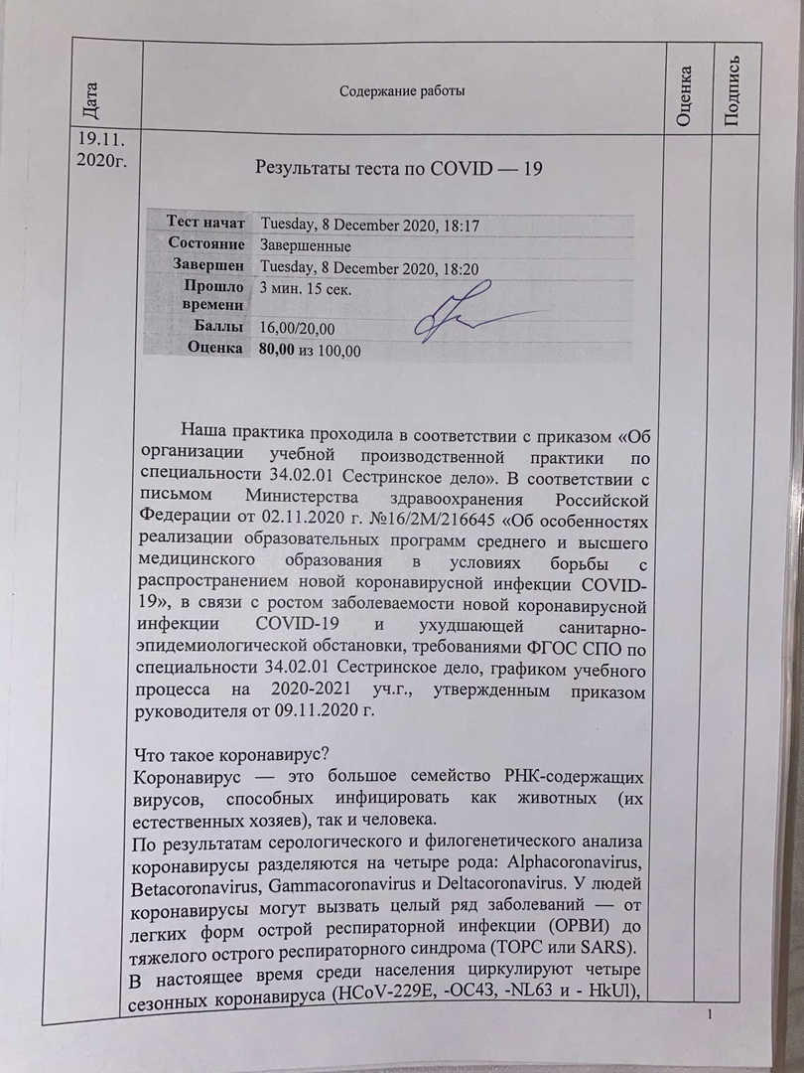

Дата | Содержание работы | Оценка | Подпись
как правило, вызывают поражение верхних дыхательных путей легкой и средней степени тяжести, а также два высокопатогенных коронавируса вирус ближневосточного респираторного синдрома (MERS) и новой коронавирусной инфекции COVID-19.

2.Пути передачи коронавируса:
• Воздушно-капельный — ведущий путь передачи SARS-CoV-2, который реализуется при кашле, чихании и разговоре на близком (менее 2 метров) расстоянии.
• Воздушно-пылевой
• Контактный путь — реализуется во время рукопожатий и других видах непосредственного контакта с инфицированным человеком, а также через пищевые продукты, поверхности и предметы, контаминированные вирусом.

3.Меры профилактики коронавируса:
Специфическая:
• 11.08.2020 г. зарегистрирована комбинированная векторная вакцина («Гам-КОВИД-Вак»)
13.10.2020 г. зарегистрирована вакцина на основе пептидных антигенов («ЭпиВакКорона»).
Неспецифическая: направлена на:
Источник инфекции:
• Ранняя диагностика и активное выявление инфицированных, в том числе с бессимптомными формами;
• Изоляция больных и лиц с подозрением на заболевание;
• Назначение этиотропной терапии.

- Механизм передачи:
Соблюдение режима самоизоляции;
Соблюдение правил личной гигиены (мыть руки с мылом, использовать одноразовые салфетки при чихании и кашле, прикасаться к лицу только чистыми салфетками или вымытыми руками);
Использование одноразовых медицинских масок, которые должны сменяться каждые 2 ч.;
Использование СИЗ для медработников;
Проведение дезинфекционных мероприятий;
Обеззараживание и уничтожение медицинских отходов класса
Транспортировка больных специальным транспортом.
Восприимчивый контингент:
• Элиминационная терапия, представляющая собой орошение слизистой оболочки полости носа изотоническим раствором хлорида натрия, обеспечивает снижение числа как вирусных, так бактериальных возбудителей инфекционных заболеваний;
• Использование лекарственных средств для местного применения, обладающих барьерными функциями;
Своевременное обращение пациента в медицинские организации в случае появления симптомов ОРИ является одним из ключевых факторов профилактики осложнений и распространения инфекции.

В 13:00 началась моя практическая деятельность. Сегодня четверг день здорового ребенка. Я сидела на приеме с участковым врачом – педиатром. Я заранее приготовила амбулаторные карты новорожденных и детей, которые были записаны в этот день на прием к участковому врачу – педиатру. Так же записывала детей в лист приема, которые заходили без записи. Выписывала справки и направления на лабораторные исследования ( общий анализ мочи, кал на яйца глистов, соскоб на энтеробиоз, общий и клинический анализ крови). Измеряла вес и рост новорожденным, перед проведением манипуляций обрабатывала руки гигиеническом способом. Решала тесты и задачи.

Алгоритм: измерение массы тела (возраст до 2 лет).
Показания:
-оценка адекватности питания ребенка;
-оценка физического развития.
Оснащение:
-чашечные весы;
-резиновые перчатки;
-емкость с дезинфицирующим раствором, ветошь;
-бумага и ручка.
Обязательное условие: Взвешивать ребенка натощак, в одно и то же время, после акта дефекации.
Этапы
Подготовка к процедуре:
1.Объяснить маме/родственникам цель исследования.
2.Установить весы на ровной устойчивой поверхности. 3.Подготовить необходимое оснащение.
4.Проверить, закрыт ли затвор весов.
5.Вымыть и осушить руки, надеть перчатки.
6.Обработать лоток дезинфицирующим раствором с помощью ветоши.
7.Постелить на лоток сложенную в несколько раз пелёнку ( следить, чтобы она не закрывала шкалу и не мешала движению штанги весов).
8.Установить гири на нулевые деления. Открыть затвор. Уравновесить весы с помощью вращения противовеса ( уровень коромысла должен совпадать с контрольным пунктом).
9.Закрыть затвор.
Выполнение процедуры:
10.Уложить ребёнка на весы головой к широкой части (или усадить).
11.Открыть затвор. Передвинуть «килограммовую» гирю, расположенную на нижней части весов, до момента падения штанги вниз, затем сместить гирю на одно деление влево. Плавно передвинуть гирю, определяющую граммы и расположенную на верхней штанге, до положения установления равновесия.
12.Закрыть затвор и снять ребёнка с весов.
Завершение процедуры:
13.Записать показатели массы тела ребёнка (фиксируются цифры слева от края гири).
14.Убрать пелёнку с весов.
15.Протереть рабочую поверхность весов дезинфицирующим средством.
16.Снять перчатки, вымыть и осушить руки.

Алгоритм Измерение длины тела (у детей до 1-го года).
Показания:
- оценка физического развития.
Оснащение:
- горизонтальный ростомер;
- пелёнка;
- резиновые перчатки;
- ёмкость с дезинфицирующим раствором, ветошь;
- бумага, ручка.
Этапы
Подготовка к процедуре:
1.Объяснить маме/родственниками цель исследования.
2.Установить горизонтальный ростомер на ровной устойчивой поверхности шкалой «к себе».
3.Подготовить необходимое оснащение.
4.Вымыть и осушить руки, надеть перчатки.
5.Обработать рабочую поверхность ростомера дезинфицирующим раствором с помощью ветоши.
6.Постелить пелёнку (она не должна закрывать шкалу и мешать движению подвижной планки).
Выполнение процедуры:
7.Уложить ребёнка на ростомер головой к подвижной планке. 8.Выпрямить ноги малыша лёгким нажатием на колени. 9.Придвинуть к стопам, согнутую под прямым углом, подвижную планку ростомера. По шкале определить длину тела ребёнка.
10.Убрать ребёнка с ростомера.
Завершение процедуры:
11.Записать результат. Сообщить результат маме.
12.Убрать пелёнку с ростомера. Протереть рабочую поверхность весов дезинфицирующим средством.
13.Снять перчатки, вымыть и осушить руки.

Алгоритм гигиенической обработки рук.
1. Снять все кольца с рук (углубления на поверхности ювелирных изделий являются местом размножения микроорганизмов).
2. Сдвинуть часы выше запястья или снять их.
3. Области под ногтями вычистить приспособлением для чистки ногтей под проточной водой.
4. Нанести на руки 3-5 мл жидкого мыла или тщательно намылить руки брусковым мылом.
5. Вымыть руки, используя следующую технику:
- энергичное механическое трение ладоней (повторить 5 раз);
- правая ладонь растирающими движениями моет тыльную сторону левой кисти, затем левая ладонь моет тыл правой кисти (повторить 5 раз);
- ладонь к ладони, пальцы одной руки в межпальцевых промежутках другой (повторить 5 раз);
- тыльная сторона пальцев к ладони другой руки (пальцы переплетены - повторить 5раз);
- чередующее вращательное трение больших пальцев одной руки ладонями другой, ладони сжаты (повторить 5 раз);
- переменное трение ладони одной руки сомкнутыми пальцами другой руки (повторить)
6. Промыть руки под проточной водой, держать их так, чтобы запястья и кисти были ниже уровня локтей и чтобы избежать загрязнения от прикосновения с раковиной, халатом и другими предметами.
7. Закрыть кран, берясь за него только через бумажное полотенце, так как он может быть источником загрязнения.
8. Просушить руки стерильной марлевой салфеткой.
8. Тщательно обработать кожу рук в течение 2-3 минут 2-мя тампонами, смоченными 70% спиртом или спиртосодержащим кожным антисептиком, обладающим вирулицидным действием (не менее одной минуты на каждую руку) или нанести на ладонные поверхности 5-8 мл 70% этилового спирта или спиртосодержащим кожным антисептиком, обладающим вирулицидным действием и втирать в кожу в течение 2 минут.
9. Использованные шарики выбросить в емкость для дезинфекции.
10. Надеть перчатки согласно алгоритму действий.

Итог дня: | Выполненные манипуляции | Количество
 | Антропометрия | 4
 | Заполнение медицинской документации | 8
 | Выписка направлений | 6
 | Гигиеническая обработка рук | 4

Дата | Содержание работы | Оценка | Подпись
20.11.2020г. | Непосредственный руководитель Мельхер И.А.  В 10:00 началась моя практическая деятельность. Сегодня я делала обзвон контактным детям с больными COVID-19, спрашивала о их самочувствии и была ли у них температура, кашель, насморк и делала запись в листе наблюдения за контактными. Так же я работала в регистратуре, искала необходимые амбулаторные карты, выдавала готовые рецепты на молочные каши. Решала тесты и задачи.  Итог дня: Выполненные манипуляции Количество  Заполнение медицинской документации 10  Работа в регистратуре 4
Дата | Содержание работы | Оценка | Подпись
21.11.2020г. | Непосредственный руководитель: Мельхер Ирина Анатольевна  В 09:00 началась моя практическая деятельность. Сегодня я сидела у входа поликлиника измеряла температуру тела бесконтактным термометром и давала обрабатывать руки пациентам, так же выдавала одноразовые маски, тем у кого не было с собой. Так же вклеивала анализы в необходимые амбулаторные карты. Решала тесты и задачи.  Измерение температуры тела бесконтактным термометром  Цель: измерить температуру тела пациента и зафиксировать результат в температурном листе.  Показания: наблюдение за показателями температуры в течение суток; при изменении состояние пациента.  Противопоказания: воспалительные процессы в области измерения температуры.  Оснащение: медицинский бесконтактный термометр, температурный лист, бумажные полотенца, марлевые салфетки, антисептический раствор.  Последовательность действий м/с с обеспечением безопасности окружающей среды:  1. Информируйте пациента о предстоящей манипуляции, ходе ее выполнения и получите согласие.  2.Подготовить необходимое оснащение.  3.Определить готовность бесконтактного медицинского термометра к работе.  4.Надеть перчатки.  5.Осмотреть кожу лобной области/за мочкой уха пациента, убрать волосы и при необходимости - вытереть насухо бумажным полотенцем.  6.Навести бесконтактный медицинский термометр на лоб пациента на расстоянии 3 – 5 см согласно инструкции.  7.Нажать курок/кнопку бесконтактного медицинского термометра однократно.  8.Произвести считывание показаний с дисплея.  9.Сообщить пациенту результаты измерения.  10.Обработать корпус бесконтактного медицинского термометра спиртосодержащим средством.  11.Снять перчатки, поместить их в контейнер для дезинфекции.  12.Провести гигиеническую обработку рук.  13.Провести регистрацию температуры тела в температурном листе графическим способом.  Итог дня: Выполненные манипуляции Количество  Термометрия 15  Выдача масок 5

Дата | Содержание работы | Оценка | Подпись
23.11.2020г. | Непосредственный руководитель: Мельхер Ирина Анатольевна  В 10:00 началась моя практическая деятельность. Сегодня я делала обзвон контактным детям с больными COVID-19, спрашивала о их самочувствии и была ли у них температура, кашель, насморк и делала запись в листе наблюдения за контактными. Так же обзванивала родителей и приглашала их детей на R-Манту. Заполняла журнал родовых сертификатов. Потом я сидела в регистратуре и выдавала необходимые амбулаторные карты и записывала людей на прием к необходимым специалистам. Решала тесты и задачи.  Итог дня: Выполненные манипуляции Количество  Заполнение медицинской документации 15  Работа в регистратуре 6  Массовый обзвон 15

Дата | Содержание работы | Оценка | Подпись
24.11.2020г. | Непосредственный руководитель: Мельхер Ирина Анатольевна  В 10:00 началась моя практическая деятельность. Сегодня я делала обзвон родителям приглашая их 3-месячных детей на прием к ортопеду. Заполняла листы наблюдения за контактными с больными COVID-19. Так же у входа в поликлинику измеряла температуру тела бесконтактным термометром и давала обрабатывать руки пациентам, так же выдавала одноразовые маски, тем у кого не было с собой. Решала тесты и задачи.  Итог дня: Выполненные манипуляции Количество  Заполнение медицинской документации 10  Термометрия 10  Выдача масок 3  Массовый обзвон 25

Дата | Содержание работы | Оценка | Подпись
25.11.2020г. | Непосредственный руководитель: Мельхер Ирина Анатольевна  В 10:30 началась моя практическая деятельность. Сегодня я делала обзвон родителям и приглашала их годовалых детей на профосмотр к узким специалистам, к таким как хирург, стоматолог, невролог, окулист, ЛОР, ортопед, педиатр. Так же заполняла журнал родовых сертификатов. Искала карты на предварительный прием участкового врача педиатра. Работала с журналом переписи по годам. Разносила рецепты на молочные каши по домам. Решала тесты и задачи.  Итог дня: Выполненные манипуляции Количество  Заполнение медицинской документации 8  Массовый обзвон 20  Работа в регистратуре 5

